会计专业《专业综合课》真题库
- 填空题
- 货币职能中， 与 职能是货币最基本、最重要的职能。
2、直接标价法是以一定单位的 货币为基准，折合成若干单位 货币的标价方法。
3、银行业务主要有 、 和中间业务三大类。
4、存储于银行电子计算机系统内可利用银行卡随时提取现金或支付的存款货币称为 。
5、银行相互之间的资金融通被称作 。
6、利息率的表示方法有 、 、 ，亦称年息率、月息率和日息率。
7、货币在商品经济中执行着 、 、 、贮藏手段、世界货币等五大职能。
8、银行业务主要有 、 和中间业务三大类。
9、从经济关系上讲，保险是一种 制度；从法律上讲，保险是一种 行为。
10、在我国， 、信用膨胀、 和 是我国总需求膨胀的四个因素，它们相互联系、相互交织、共同作用而引发通货膨胀。
11、货币政策与财政政策的配合使用，一般有四类组合模式，即 、 和“紧财政松货币”政策、 。
12、国际收支平衡表的基本内容包括 、 、 三大类。
13、国际金融机构大致可分为 和 。
14.资产负债表是反映企业某一特定日期 的会计要素。
15.留存收益是盈余公积和 的统称。
16.会计核算的基本前提包括： 、 、 和货币计量。
17.货币资金是指企业生产经营过程中处于货币状态的那部分资金，包括 、 、 。

二、单项选择题
1.( )为编制会计报表提供直接的依据。
A.填制和审核会计凭证 B.登记账簿 C.利润计算 D.设立会计科目
2.在下列项目中，与管理费用属于同一类会计科目的是( )。
A.“本年利润” B.“应交税费” C.“投资收益” D.“长期待摊费用”
3.金融工具在金融市场上能够迅速的转化为现金而不致遭受损失的能力是指金融工具的（ ）
A.期限性 B.流动性 C.收益性 D.风险性
4.财政履行收入分配职能的主要目标是（ ）
A.实现资源配置高效率 B.实现收入公平分配
C.实现经济的稳定增长 D.实现收入平均分配
5.下列项目中，反映具体的征税范围，代表征税广度的是（ ）
A.税源 B.税基 C.税目 D.税率
6.下面账户中借方表示减少的账户是( )。
A.资产类账户B.成本类账户 C.费用支出类账户 D.所有者权益类账户
7.总账、日记账和多数明细账应( )更换一次。
A.每年 B.两年 C.半年 D.视单位具体情况而定
8.在我国，代表国家对金融活动进行监督管理，制定和执行货币政策的银行是（ ）
A.中国人民银行 B.中国银行 C.中国建设银行 D.中国工商银行
9.下列各项中，属于商业银行负债业务的是（ ）
A.自有资金 B.存款准备金 C.贷款业务 D.贴现业务
10.往来款项不包括( )。
A.应付账款 B.应收票据 C.预付账款 D.应付债券
11.在企业和银行双方记账均无误的情况下，银行对账单与企业银行存款日记账的余额 不一致的原因是( )。
A.应收账款 B.外埠存款 C.未达账项 D.应付账款
12.下列内容不属于期间费用的是( )。
A.管理费用 B.制造费用 C.销售费用 D.财务费用
13.( )是企业会计部门根据本单位经济业务的具体内容、管理上的要求及方便会计核算等而自行设置的。
A.总分类账户 B.明细分类账户 C.会计要素 D.会计等式
14.( )是反映企业在一定时期内经营成果的会计报表。
A.现金流量表 B.资产负债表 C.股东权益增减变动表 D.利润表
15.下列经济业务中，借记资产类科目，贷记负债类科目的是( )。
A.赊购原材料 B.收到其他企业的欠款
C.从银行提取现金备用 D.支付职工工资
16.某会计人员在月底结账前发现账簿记录中有一笔业务的金额多记了，记录中账户及对应关系没有错，则应采用的更正方法是( )。
A.红字更正法 B.划线更正法 C.补充登记法 D.平行登记法
17.能够加大财务杠杆作用的筹资活动是（ ）
A.增发普通股 B.留用利润 C.增发公司债券 D.吸收直接投资
18.财政在调整投资结构时发挥的财政只能是（ ）
A.收入分配职能 B.配置资源职能 C.经济稳定职能 D.经济发展职能
19.中央银行增加黄金，外汇储备，会使货币供应量（ ）
A.减少 B.增加 C.不变 D.上下波动
20.国家依据信用取得的收入是（ ）
A.规费收入 B.债务收入 C.税收收入 D.国有资产经营收入
21.复式记账法的基本理论依据是( )。
A.期初余额+本期增加数-本期减少数=期末余额
B.收入-费用=利润
C.本期借方发生额合计=本期贷方发生额合计
D.资产=负债+所有者权益
22.库存现金日记账一般采用( )账簿。
A.活页式 B.卡片式 C.订本式 D.任意一种
23.下列账户中。贷方登记增加的是( )。
A.预收账款 B.制造费用 C.销售费用 D.税金及附加
24.甲企业一笔4000元的应收账款无法收回，经批准确认为坏账，甲企业应编制的会计分录为( )。
A.借：管理费用4000
贷：应收账款4000
B.借：资产减值损失4000
贷：坏账准备4000
C.借：坏账准备4000
贷：应收账款4000
D.借：坏账准备4000
贷：管理费用4000
25.在利润表上，利润总额扣除( )后，得出净利润或净亏损。
A.管理费用和财务费用 B.增值税 C.营业外收支净额 D.所得税费用
26.如果在清查银行存款时发现未达账项，应编制( )进行调整。
A.记账凭证 B.盘存单 C.实存账存对比表 D.银行存款余额调节表
27.按资金的偿还期限分，金融市场可分为 （ ）。
A、一级市场和二级市场 B、同业拆借市场和长期债券市场
C、货币市场和资本市场 D、股票市场和债券市场
28.构成商业银行最主要的资金来源是（ ）
A、自有资本 B、存款负债 C、向央行借款 D、发行金融债券
29.商业银行在经营过程中会面临各种风险，其中，由于借款人不能按时归还贷款人的本息而是贷款人遭受损失的可能性的风险是（ ）
A、国家风险 B、信用风险 C、利率风险 D、汇率风险
30.从理论上讲，当市场利率上升时，债券的价格会( )。
A、不变 B、上升 C、下降 D不确定
31.货币市场是指( )。
A、外汇市场 B、买卖各国货币的场所
C、一年以上资金借贷场所 D、短期资金交易的场所
32.如果用一单位或100个单位的本国货币为标准，折算为一定数额的外国货币，这叫做( )。
A、基本标价法 B、浮动标价法 C、间接标价法 D、直接标价法
33.商业银行向中央银行办理票据贴现业务时所使用的利率称作（ ）
A、存款利率 B、贷款利率 C、再贴现利率 D、市场利率
34.下列属于资本市场的有（ ）。
A、同业拆借市场 B、股票市场 C、票据市场 D、大额可转让定期存单
35.一般而言，商业银行的贷款的期限延长，其( )。
A、安全性越好 B、流动性越强 C、盈利性越强 D、收益率越低
36.中央银行的业务对象为( )。
A、一国政府与工商企业 B、一国金融机构与工商企业
C、一国政府与金融机构 D、工商企业与家庭个人
37.企业通过现金清查，库存现金短缺50元无法查明原因，经批准后，应借记的会计科目是（ ）。
A.待处理财产损溢 B.营业外支出 C.其他应收款 D.管理费用
38．维达企业为增值税一般纳税人。本期外购原材料一批，购买价格为10000元，增值税为1700元，入库前发生的挑选整理费用为500元。该批原材料的入账价值为（ ）元。
A.10000 B.11700 C.10500 D.12200
39．企业对一项原值为100万元、已提折旧50万元的固定资产进行改扩建，发生改扩建支出60万元，改扩建过程中被替换部分的账面价值为15万元。则改扩建后该项固定资产的入账价值为（ ）万元。
A.95 B.110 C.145 D.160
40．某工业企业本期营业利润为200万元，管理费用为15万元，投资收益为30万元，营业外支出5万元，所得税为30万元。假定不考虑其他因素，该企业本期净利润为（ ）万元。
A.160 B.165 C.200 D.210
41.年末应无余额的科目是（ ）。
A.利润分配 B.本年利润 C.长期待摊费用 D.生产成本
42.应计入营业外收入的项目是（ ）。
A.销售商品取得的收入
B.转销无法偿还的应付账款
C.出售原材料取得的收入
D.公益性捐赠支出
43．不应计入“营业税金及附加”的税金是（ ）。
A.消费税 B.资源税 C.城市维护建设税 D.增值税的销项税额
44．不应计固定资产入账价值的项目是（ ）。
A.固定资产安装过程中领用生产用原材料负担的增值税
B.固定资产达到预定可使用状态前发生的借款利息（符合资本化条件）
C.固定资产达到预定可使用状态后至竣工决算前发生的借款利息
D.固定资产改良过程中领用原材料负担的消费税
45．企业期末“原材料”账户余额为100万元，“生产成本”账户余额为70万元，“材料成本差异”账户借方余额为5万元，“库存商品”账户余额为150万元，“周转材料”账户余额15万元，“工程物资”账户余额为200万元。则企业期末资产负债表中“存货”项目的金额为（ ）万元。
A.250 B.320 C.340 D.540
- 判断正误
1.如果试算平衡，即借方发生额(余额)合计等于贷方发生额(余额)合计，可推断账户记录肯定无误。( )
2.某一总分类账的月末借方余额合计数应当同其所属明细账月末贷方余额合计数核对相符。( )
3.原始凭证要按规定填写，文字要简要，字迹要清楚，易于辨认，大写金额不得使用简体汉字。( )
4.记账凭证和原始凭证一样是登记账簿的直接依据。( )
5.备查账簿与分类账簿一样，登记依据可能不需要记账凭证，甚至不需要一般意义上的原始凭证。( )
6.企业从外单位取得的原始凭证，必须有填制单位的公章;从个人处取得的原始凭证，必须有填制人员的签名或盖章。( )
7.记账凭证账务处理程序、汇总记账凭证账务处理程序、科目汇总表账务处理程序的不同之处在于登记总账的依据不同。( )
8.鸿运公司2012年3月“主营业务成本”账户和“其他业务成本”账户的本期发生额分别为450000元和150000元，则2012年3月利润表中“营业成本”项目的本期金额为600000元。( )
9.会计是以商品为主要计量单位，反映和监督一个单位经济活动的一种经济管理工作。( )
10.企业虽然不拥有其所有权，但能够实际控制的资产，也应当将其作为企业的资产予以确认。( )
11.货币执行价值尺度职能必须是现实的货币。（ ）
12.在整个金融机构体系中，只有商业银行拥有货币的发行权。（ ）
13.一般说来通货膨胀有利于债权人而不利于债务人。（ ）
14具体劳动创造商品的价值，抽象劳动创造了商品的使用价值。（ ）
15．在信用制度发达的国家，货币收付绝大部分采用现金形式。（ ）
16．商业信用最典型的形式是贷款。（ ）
17．商业银行是整个信用的基础。（ ）
18．从理论上讲，股票集资体现的是一种债权债务关系。（ ）
19．从利息来源上看，利息是剩余价值的转化形式。（ ）
20．当通货膨胀率等于零时，实际利率等于名义利率。（ ）
21．交易所是最典型、最规范、最重要的金融市场的组织形式。（ ）
22．证券行市与证券收益成反比，与市场利率成正比。（ ）
23．在整个金融机构体系中，惟有中央银行拥有货币发行权。（ ）
24．商业银行是一国金融体系的主干，是最早出现的现代银行机构。（ ）
25．我国政策性银行的金融业务只接受中央银行的指导和监督。（ ）
26．我国《商业银行法》规定，资产流动性比例不得高于25%。（ ）
27．中央银行从事资产负债活动，但不以盈利为目的。（ ）
28．保险标的可以是物，也可以是权益、责任、信用或人的身体。（ ）
29. 期末结账时，如果企业有一部分客户享受现金折扣，企业的应收账款和销售收入就会因为入账时按总价确认而虚增。 ( )
30. 企业持有的应收票据是一项短期债权，在资产负债表上列示为流动资产。 ( )
31. 短期借款是企业的流动负债，一般用于补充企业生产经营的流动资金。 ( )
32.H企业以库存现金300元购买办公用品，会计人员王某在填制记账凭证时借记管理费用，贷记银行存款，后王某发现填写错误，直接在原记账凭证上划掉银行存款，改为库存现金。 ( )
33. 科目汇总表账务处理程序是在记账凭证账务处理程序的基础上发展和演变而来的。( )
34. K企业在2010年1 2月份发生一起小范围内的火灾，损坏了一生产车间的部分设备，为了查明损失情况，K企业进行的清查属于不定期清查。 ( )
35.某企业库存现金清查中，发现现金短缺300元，经查明属于出纳人员的责任，则应借记“其他应收款——出纳员”300元，贷记“待处理财产损溢”300元。 ( )
36.在平行登记方法下，在总分类账和明细账中，只需选择一个账户进行登记。 ( )
37.财产清查是会计核算的一种专门方法。 ( )
38.为了使会计信息清晰明了，所有的会计账簿都要在年初的时候进行更换。 ( )
39.X企业远离银行机构，交通不便，因此有时会在其现金收入中拿出一部分直接支付急需的支出。 ( )
40.12月29日，X企业用银行存款支付应付账款13 000元，并兑付了到期商业汇票一张，票面金额为24 000元，则当天银行存款账面减少了37 000元。 ( )

- 简答题
- 简述我国财政收入的主要来源形式
- 简述商业银行的职能
- 简述国家税收的概念和基本特征
- 简述中央银行的业务特点
- 货币流通与商品流通的联系及区别
- 影响汇率变动的因素有那些？
- 简述金融市场的主要功能有哪些？
8. 中央银行的三大货币政策工具是什么？
9.简述货币制度的主要内容。
10.简述金融市场的构成要素。
11.简答中央银行的业务原则。
12.货币政策与财政政策的组合运用方式有哪几种？
五．业务处理题
1.某公司为增值税一般纳税人，假设2017年12月发生如下经济业务：
(1)12月1日.向工商银行借人期限为3个月期限的借款60000元，年利率6%，借款到期还本付息.借入的款项存人银行。
(2)12月8日，开出转账支票一张，向甲公司预付货款50000元;同日收到乙公司预付的购货款40000元，已存人银行。
(3)12月12日，收到甲公司货物结算单，其中材料价款40000元，增值税6800元，材料已验收入库，货款已于本月8日预付，多余款项尚未退回。
(4)12月23日，向预付货款的乙公司销售A产品200件，单位售价100元;B产品300件，单位售价100元，增值税税率17%，其余款项尚未收回;公司另用银行存款为对方代垫运费500元。
(5)12月24日，接到银行通知，本季度企业存款利息收入300元已划人企业账户(假设以前月份没有预计)。
要求：根据上述经济业务，编制该公司12月份的会计分录(该公司单独设置了“预付账款”，“预收账款”账户)。
2.甲企业为增值税一般纳税人，2014年8月发生如下经济业务。
(1)1日，从银行提取现金300000元。
(2)6日，用银行存款支付前欠的货款18000元。
(3)12日，销售A产品一批，货款200000元，增值税34000元，款项尚未收到。
(4)20日，上交上月的所得税费用50000元，开出现金支票一张。
(5)30日，本月生产的产品完工入库，价值260000元。
要求：根据上述资料，使用借贷记账法编制业务(1)～(5)的会计分录。
3．森达公司2010年7月1日结存甲材料100千克。每千克实际成本1000元。本月发生如下有关业务：

（1）3日，购入甲材料50千克，每千克实际成本1050元，材料已验收入库。
（2）5日，发出甲材料80千克。
（3）7日，购入甲材料70千克，每千克实际成本980元，材料已验收入库。
（4）12日，发出甲材料130千克。
（5）20日，购入甲材料80千克，每千克实际成本1100元，材料已验收入库。
（6）25日，发出甲材料30千克。
要求：
（1）假定公司原材料采用实际成本核算，发出材料采用先进先出法，请根据上述资料，计算甲材料5日、25日发出材料的成本以及期末结存的成本。
（2）假定公司原材料采用实际成本核算，发出材料采用加权平均法，请根据上述资料计算A公司当月结存材料的实际成本和发出材料的实际成本（小数点后保留两位）。
4．达明企业为增值税一般纳税人，增值税税率为17%。2010年12月1日，企业“应收账款”账户借方余额为500万元，“坏账准备”账户贷方余额为25万元，企业通过对应收账款的信用风险特征进行分析，确定计提坏账准备的比例为期末应收账款余额的5%。
12月份，企业发生如下相关业务：
（1）12月5日，向乙企业赊销商品一批，按商品价目表标明的价格计算的金额为1000万元（不含增值税），由于是成批销售，甲企业给乙企业10%的商业折扣。
（2）12月9日，一客户破产，根据清算程序，有应收账款40万元不能收回，确认为坏账。
（3）12月11日，收到乙企业的销货款500万元，存入银行。
（4）12月21日，收到2009年已转销为坏账的应收账款10万元，存入银行。
（5）12月30日，向丙企业销售商品一批，增值税专用发票上注明的售价为100万元，增值税额为17万元，甲企业为了及早收回货款而在合同中规定的现金折扣条件为2/10，1/20 ，n/30。假定现金折扣不考虑增值税。
要求：（1） 编制企业上述业务的会计分录。（2） 计算企业本期应计提的坏账准备并编制会计分录。

《技能考核》
- 原始凭证的审核和填制。（包括：现金支票、转账支票、现金交款单的填写技术等。）
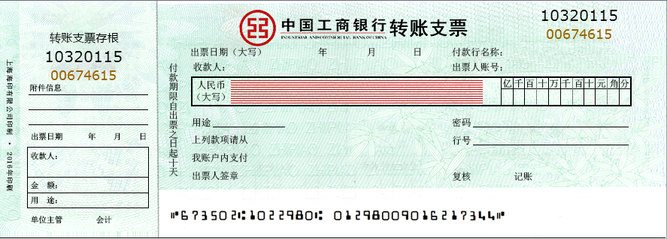
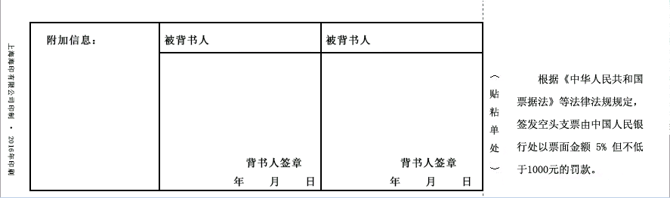
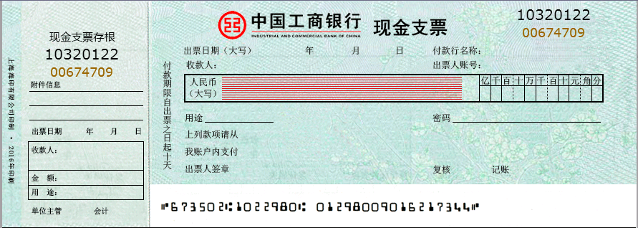
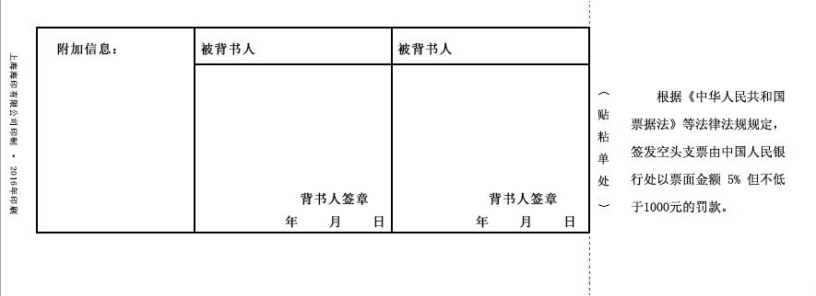
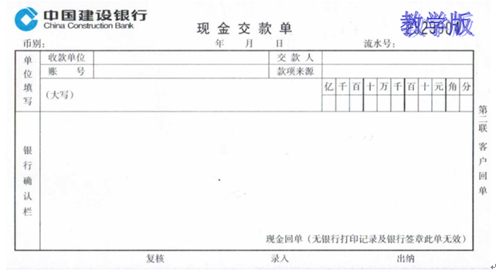
（二）根据原始凭证编制记账凭证。（包括：收款、付款、转账记账凭证以及通用记账凭证）
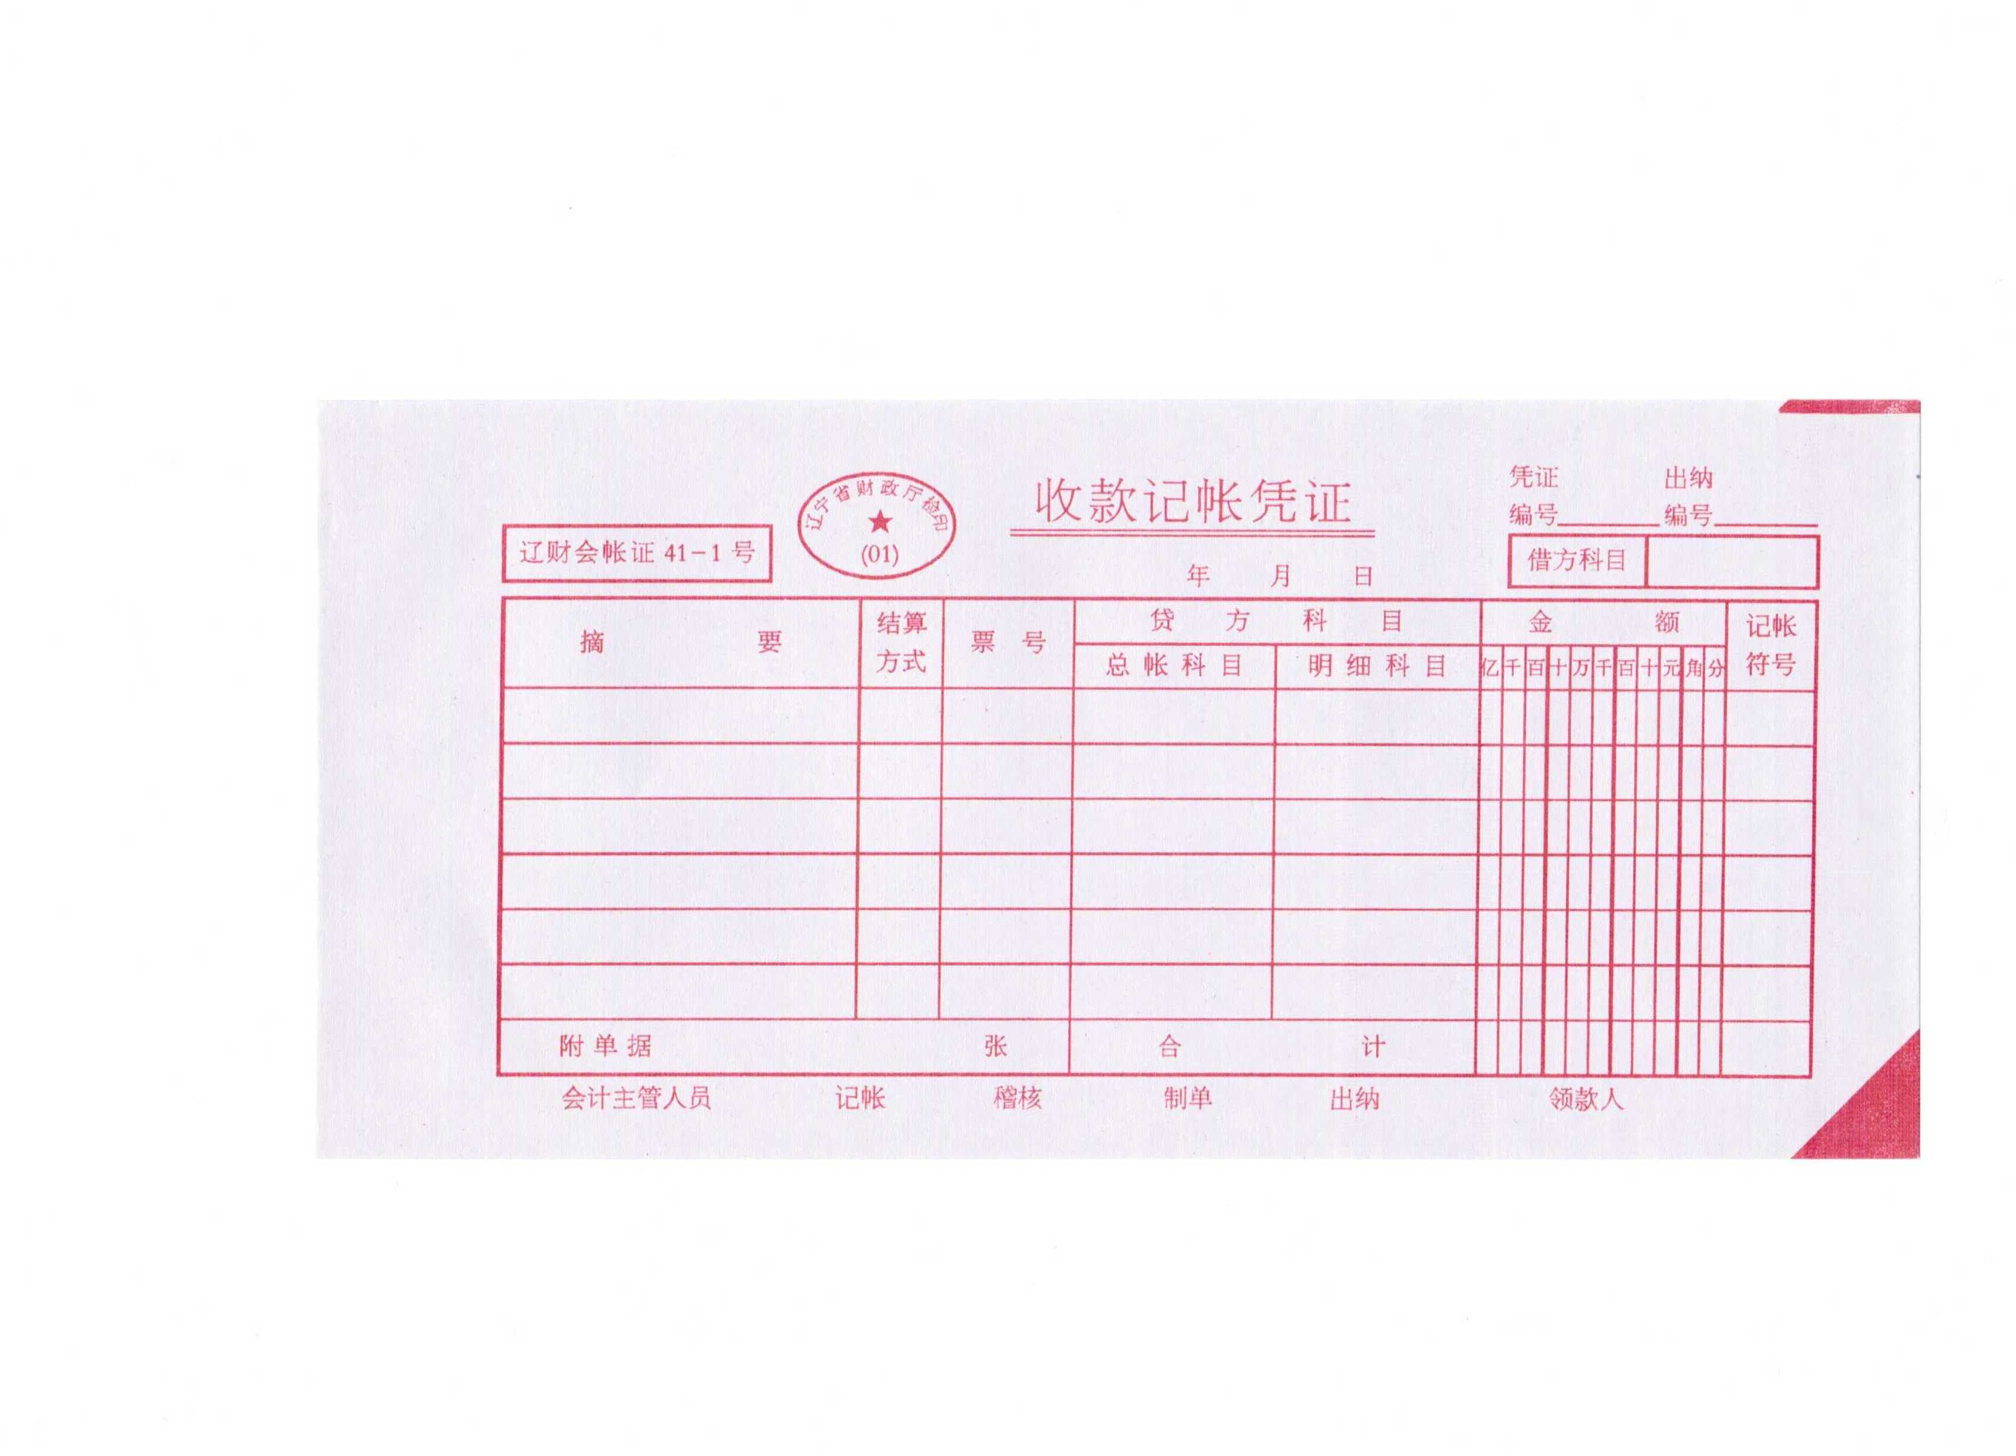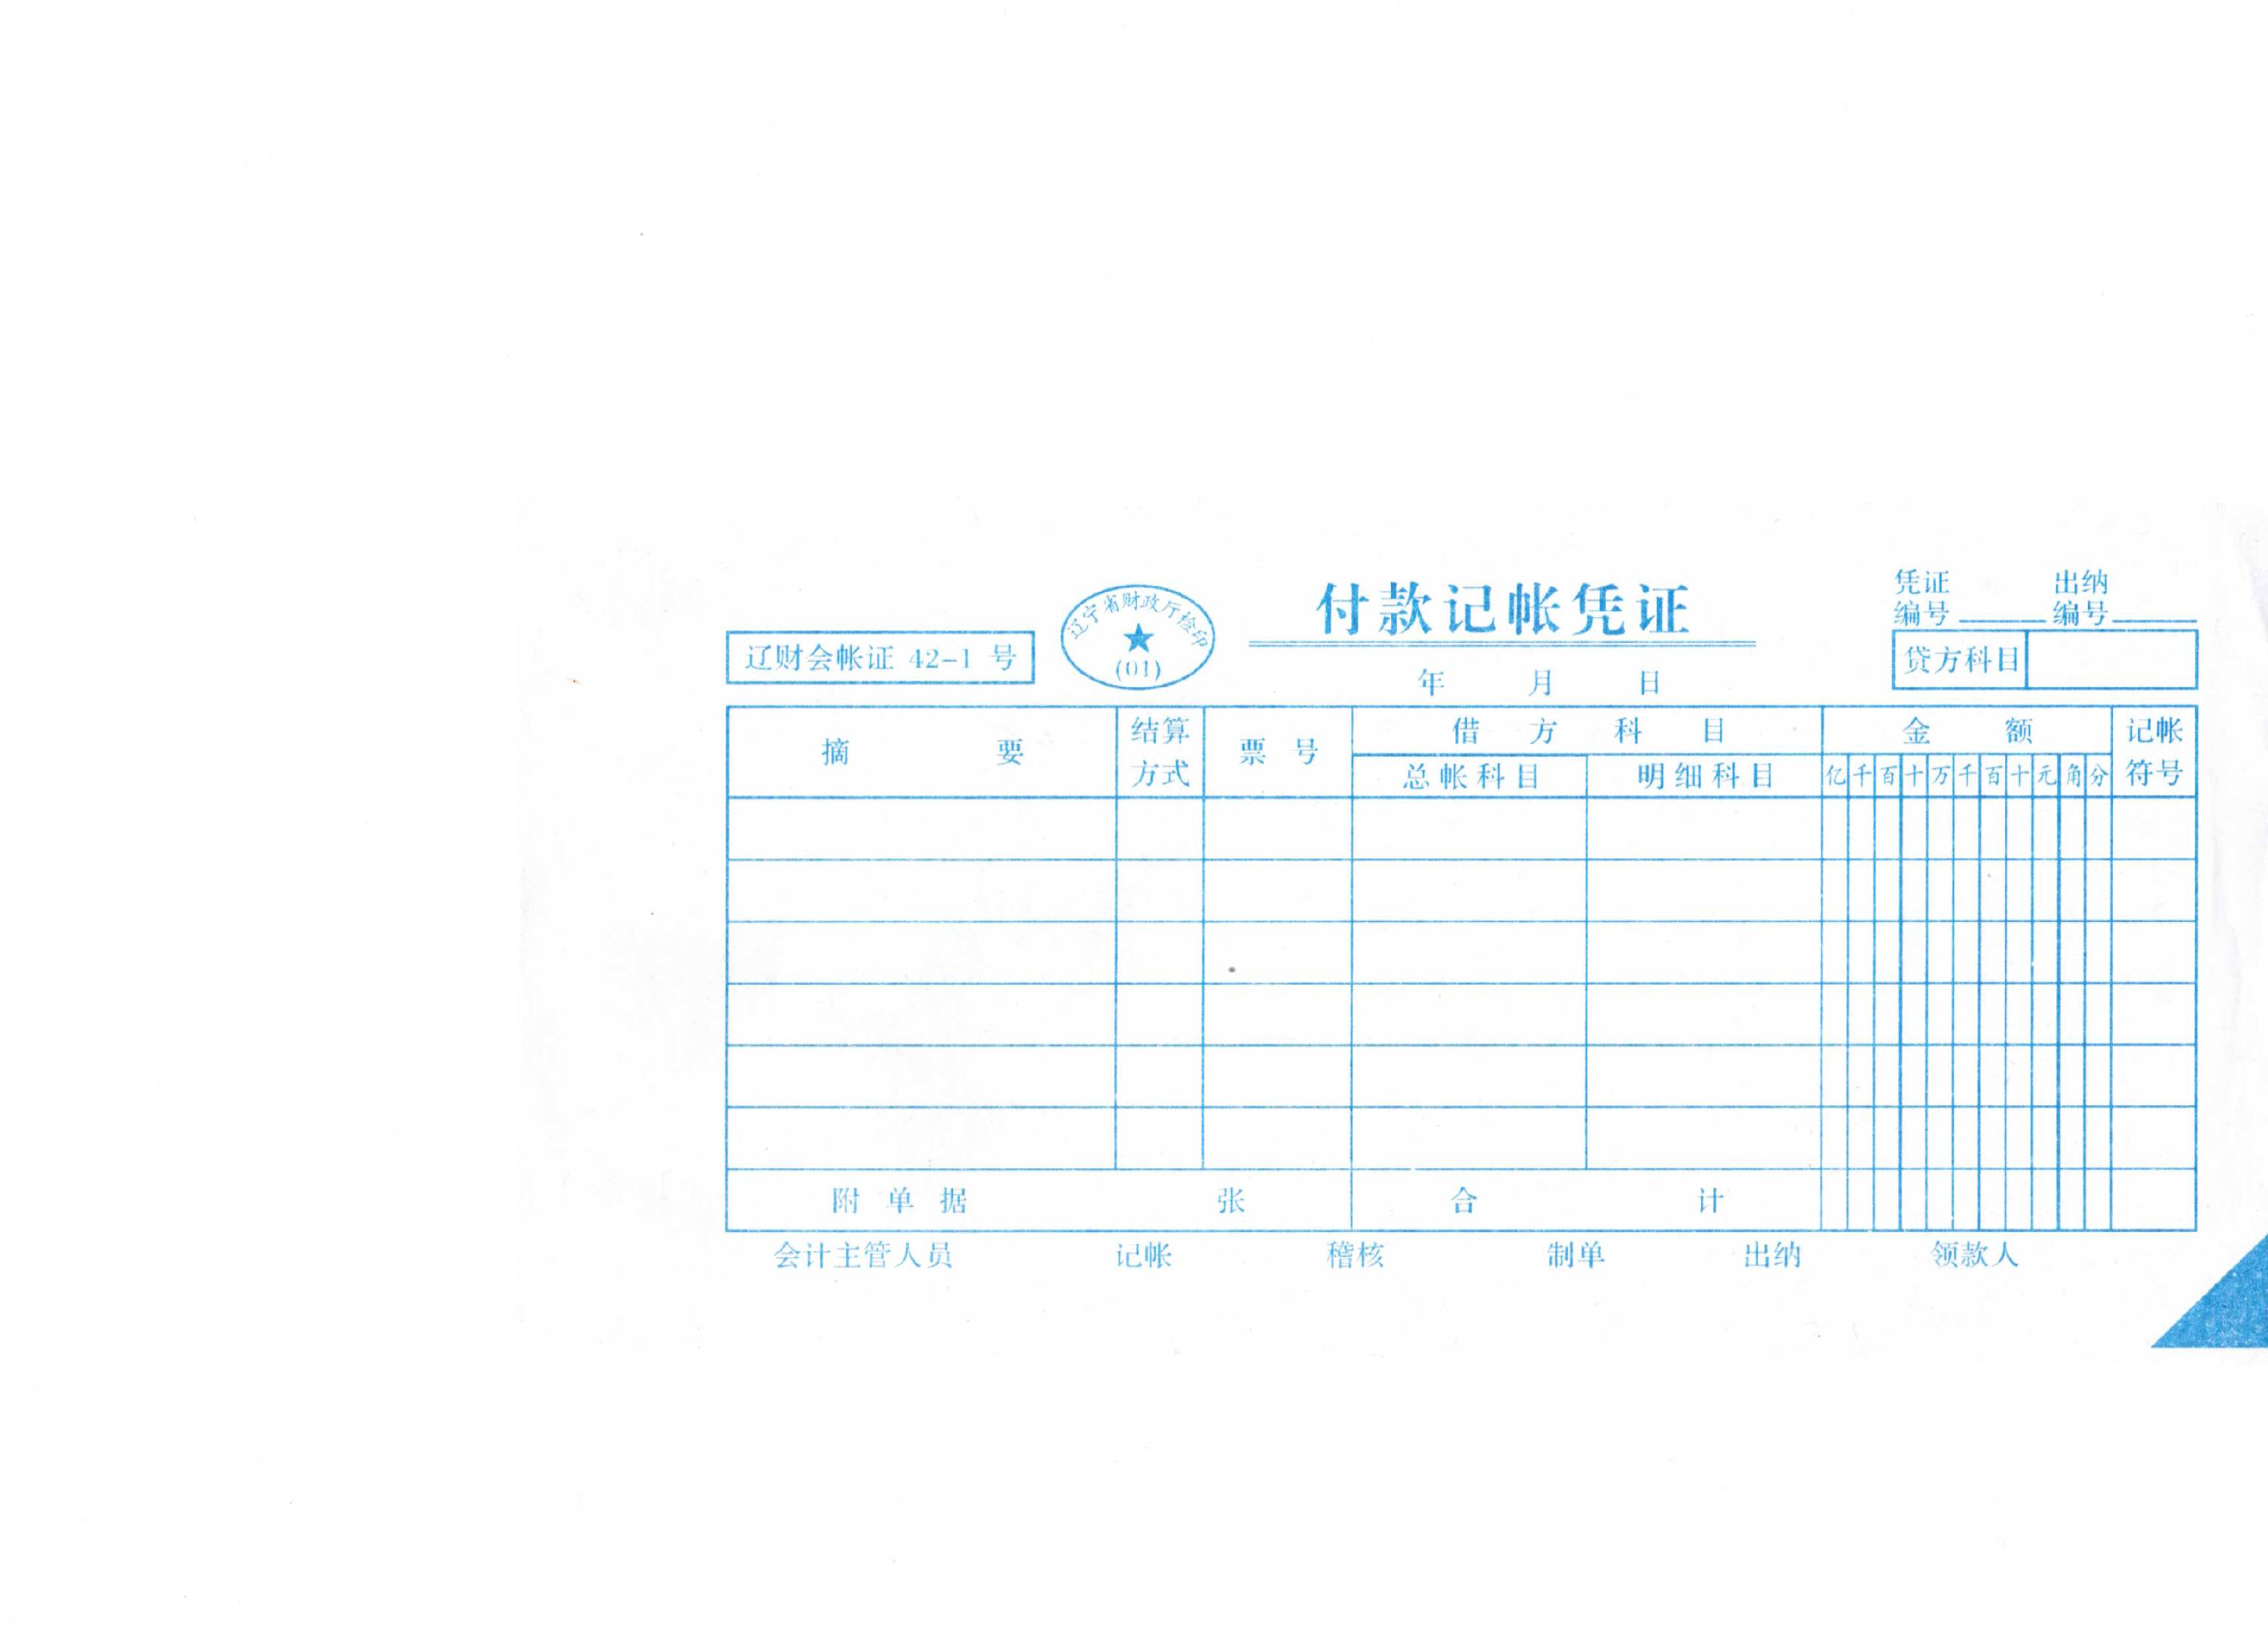
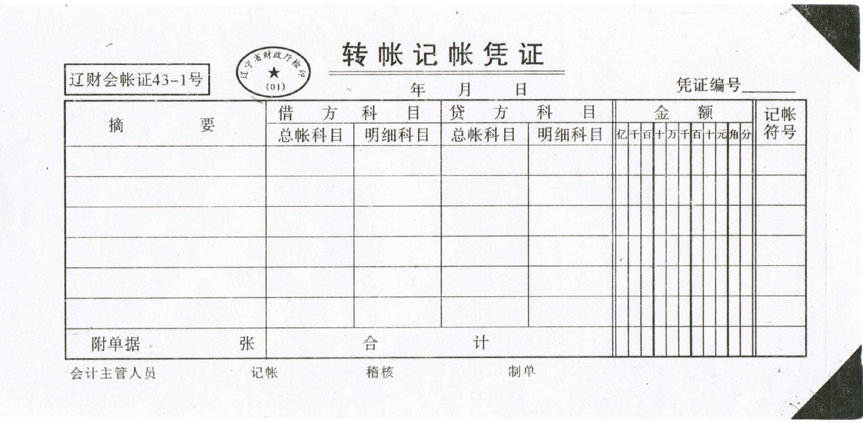
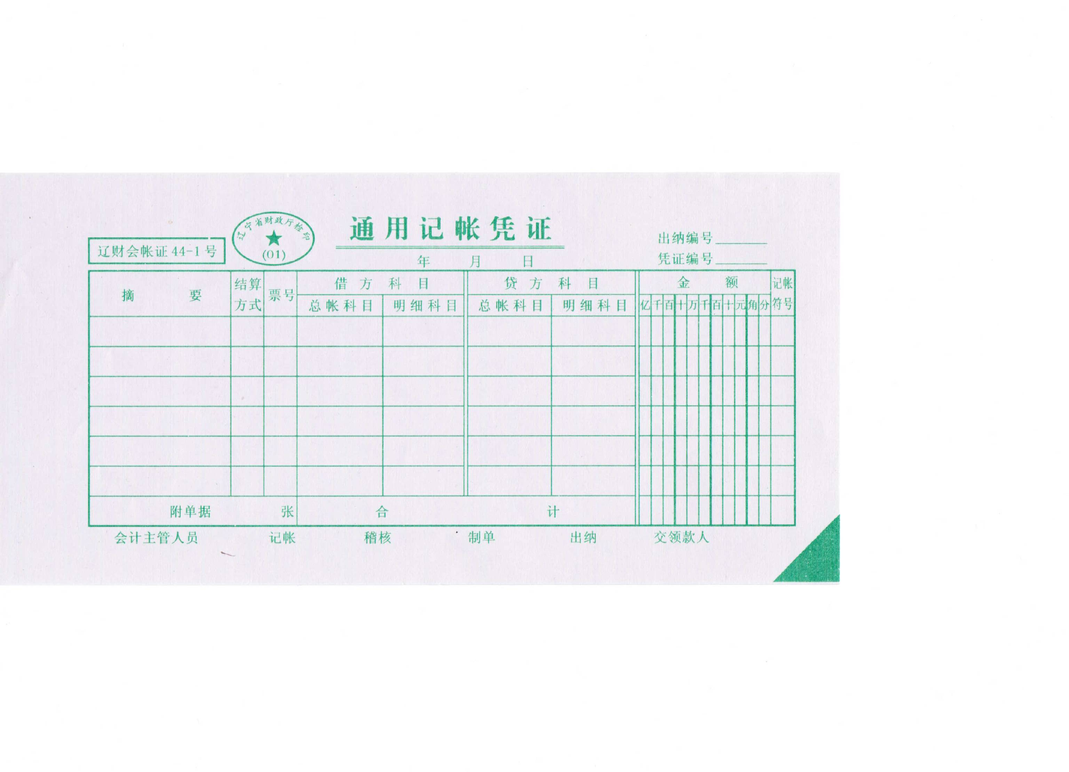
（三）编制科目汇总表。
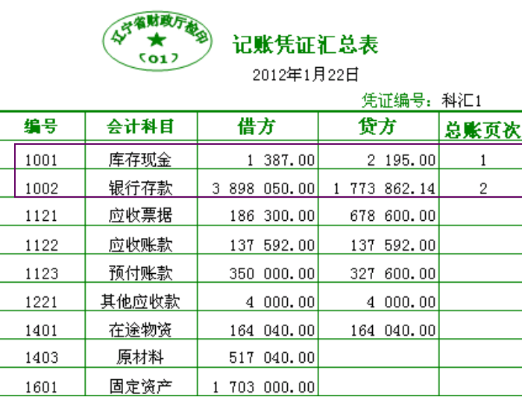

（四）账簿登记。（包括：库存现金日记账、银行存款日记账等）
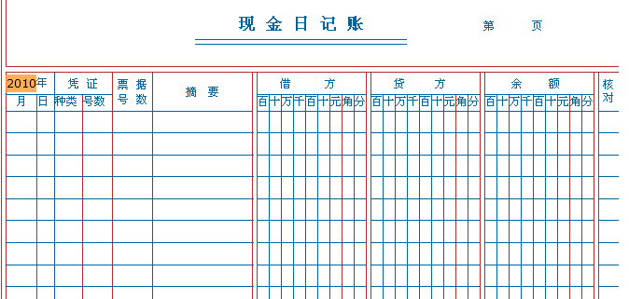
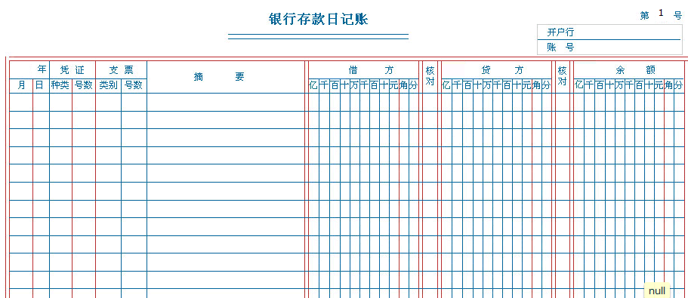
- 编制银行存款余额调节表。（银行日记账、对账单略）

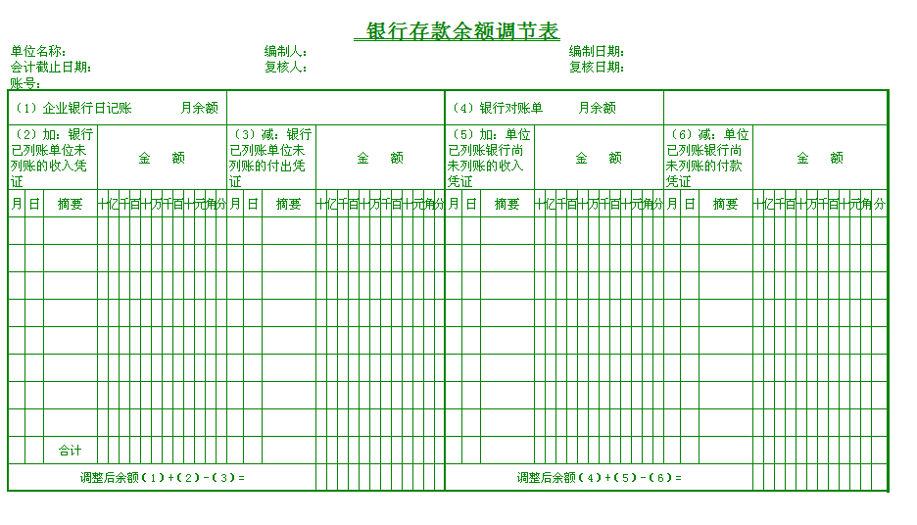

（六）资产负债表和利润表的编制技术。格式如下：
